Муниципальное бюджетное дошкольное образовательное учреждение
Центр развития ребёнка города Бердска №28 «Огонёк»

педагогический проект

Тема: «Мир космоса»

Авторы:
Шеменькова О.Е.
Завалишина Е.В.
Адрес:
Г.Бердск
633011 ул. Лунная, 3
Телефон: 44492

г. Бердск
Содержание:
- Краткая аннотация проекта
- Цель и задачи
- Методы реализации проекта
- Календарный план реализации проекта
- Ожидаемые результаты
- Приложения

Краткая аннотация проекта

Участники проекта:
- дети старшей к школе группы детского сада,
- родители воспитанников,
- воспитатели группы.

Актуальность проекта:
Старших дошкольников особенно привлекает тема космоса, так как всё неведомое, непонятное, недоступное глазу будоражит детскую фантазию,
но дети в недостаточной степени имеют представление о космосе, о планетах, о космонавтах, о созвездиях, о Вселенной. Участие детей в проекте «Мир космоса» позволит максимально обогатить знания и представления детей о Вселенной, развить связную речь, творческие способности детей, систематизировать полученные знания и применить их в различных видах детской деятельности.
Вид проекта: краткосрочный (2 недели), творческо-познавательный.
Сроки проведения: апрель 2013 года.

Цель и задачи проекта.
Цель проекта:
Формирование представления детей о космосе, о целостности окружающего мира через совместную проектную и творческо-познавательную деятельность детей, воспитателей и родителей.
Задачи проекта:
- продолжать расширять представления детей о многообразии космоса, рассказать детям об интересных фактах и событиях космоса;
- мотивировать родителей на совместную с детьми творческую деятельность;
- создание альбома с иллюстрациями на тему «Мир космоса»;
- создание коллективной работы на тему «Мир космоса»;
- развивать речь дошкольников путём знакомства с методом презентации своей работы.

Методы реализации проекта:
Проект реализуется но нескольким направлениям:
- взаимодействие с родителями;
- совместная с детьми деятельность;
- непосредственно – образовательная деятельность.
Всю работу по реализации данного проекта можно разделить на три этапа:
- подготовительный;
- основной;
- заключительный.

Календарный план реализации проекта.
ЭТАП | МЕРОПРИЯТИЕ | ОТВЕТСТВЕННЫЕ
- Подготовительный  1 неделя апреля 2013 год | 1. Чтение книги «Малышам о звёздах и планетах». Автор: Е.П. Левитан.  2.Подбор плакатов и иллюстраций к теме «Мир космоса» внутри группы детского сада.  3.Беседы с детьми на темы: «Неизвестная Вселенная», «Планеты солнечной системы».  4. Сюжетно-ролевая игра «Полет в космос».  5.Разучивание считалки «Наши планеты» (приложение №1)  6.Создание иллюстраций к альбому «Мир космоса» (приложение №2). | Воспитатели группы  Воспитатели группы  Воспитатели группы  Воспитатели группы  Воспитатели группы  Воспитанники группы и их родители
- Основной  2 неделя апреля 2013 год | 1. Посещение с детьми выездного Планетария.  2.Презентация детей своих работ к альбому «Мир космоса».  3.Создание коллективной работы «Чудесный мир космоса» с элементами аппликации, оригами, рисования (приложение №3). | Воспитатели группы  Воспитатели и воспитанники группы  Воспитатели и воспитанники группы
- Заключительный  2 неделя апреля 2013 год | Интеллектуальная игра «Путешествие к далеким планетам» (приложение №4). | Воспитатели

Ожидаемые результаты:
- налаживание совместной с родителями деятельности;
- улучшение межличностных отношений детей в группе;
- формирование у детей более точных представлений о космосе и Вселенной;
- развитие творческой активности у детей и их родителей;
Приложения к педагогическому проекту.
Приложение №1.
Считалка «Наши планеты»:
На Луне жил звездочёт
Он планетам вёл учёт:
Меркурий – раз,
Венера – два-с,
Три – Земля,
Четыре – Марс,
Пять – Юпитер,
Шесть – Сатурн,
Семь – Уран,
Восемь – Нептун,
Девять – дальше всех Плутон,
Кто не видит – выйди вон.
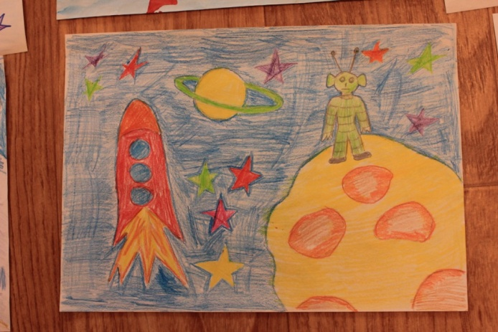
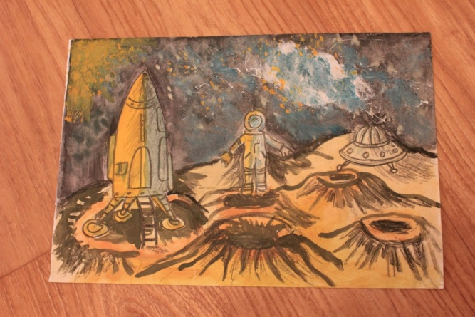
Приложение №2.

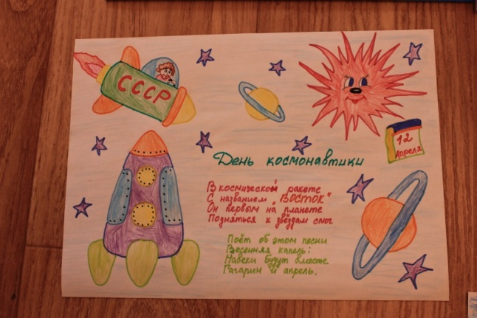

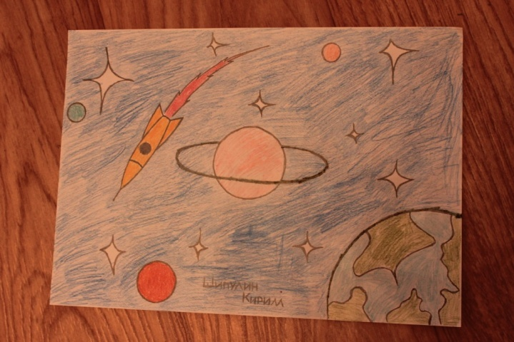
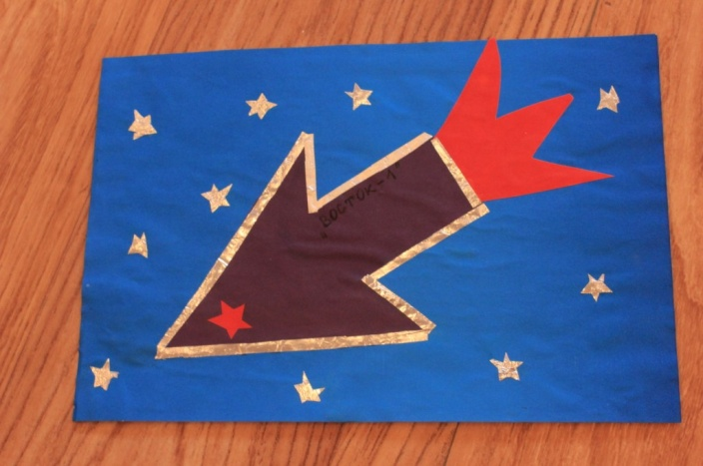

Приложение №3.
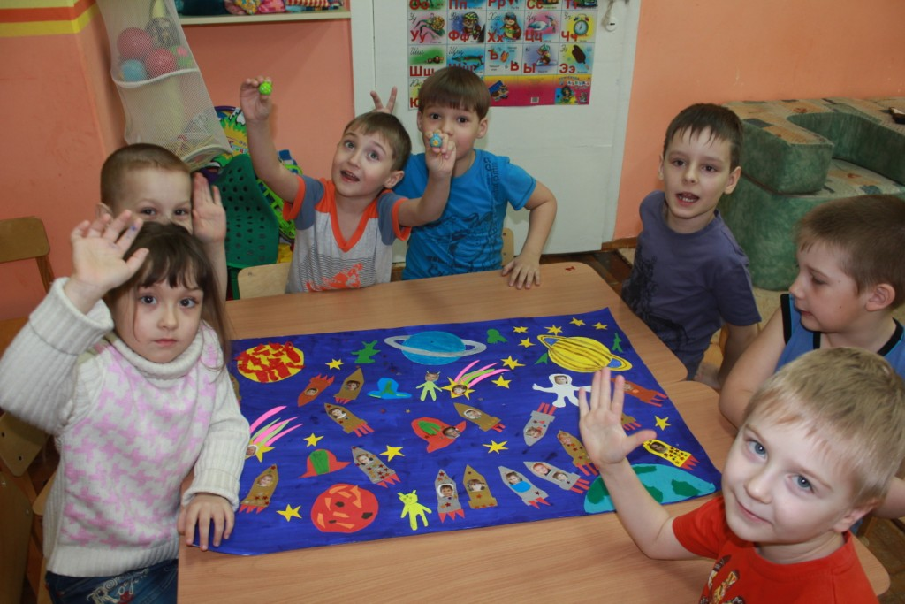

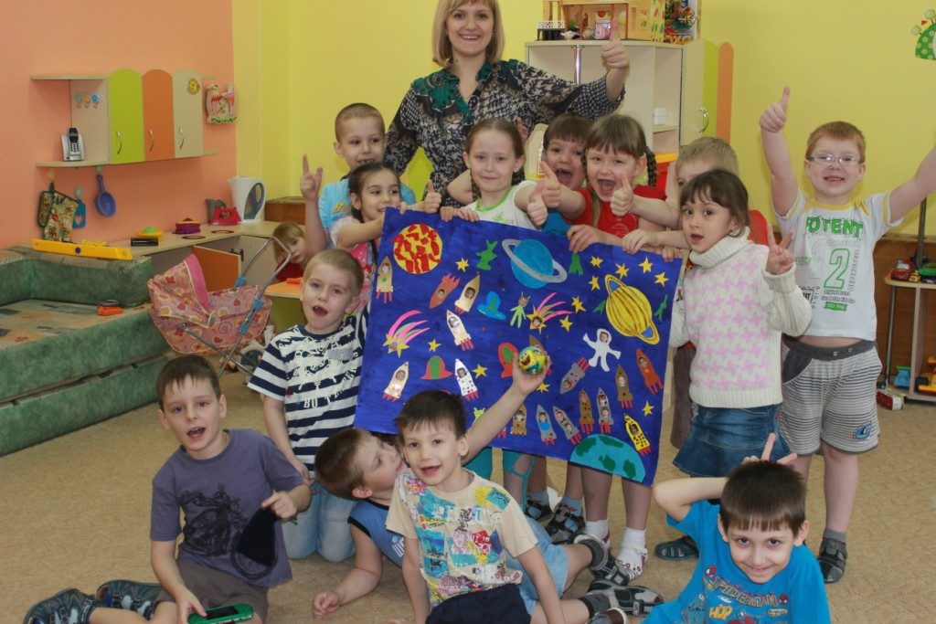

Приложение №4.
НОД Интеллектуальная игра «Путешествие к далеким планетам».
Дети делятся на 3 команды. За правильный ответ команда получает звёздочку. Награждение проходит после подсчёта фишек.
Конкурсы:
1.РАЗМИНКА:
- Как называется планета, на которой мы живем? (Земля)
- Сколько планет в солнечной системе? (их 9)
- Какие планеты солнечной системы мы знаем? (Меркурий, Венера, Земля, Марс, Сатурн, Юпитер, Уран, Нептун, Плутон) .
- Назовите мне две самые большие планеты? (Юпитер, Сатурн) .
- Какую планету называют красной? (Это планета Марс)
- Какая планета находится ближе всех к Солнцу? (Меркурий) .
- Как называется спутник Земли? (Это Луна) .
- Назовите фамилию первого космонавта отправившегося в Космос? (Это Юрий Гагарин).
2. Игра «Сложи целое из частей» с разрезными картинками, на которых изображены космические корабли.
3.Физкультминутка. Космический танец (звучит космическая музыка, дети танцуют).
4. Отгадайте космические загадки:
- Без огня горит, без крыльев летит. (Солнце)

- Поле не меряно,
Овцы не считаны,
Пастух рогат. Что это? (Небо, звезды, месяц)

- На этой планете такая жара,
Что там оказаться опасно друзья. (Меркурий)

- Эту планету – холод страшный сковал,
Теплом её солнечный луч не достал. (Плутон)

- Эта планета нам всем дорога,
Нам жизнь подарила планета … (Земля)

- А эта планета гордится собой,
Поскольку считается самой большой. (Юпитер)

- Кольцами себя окружила
И этим себя от других отличила. (Сатурн)

- А эта планета зелёного цвета. (Уран)

- Морской царь названье ей дал,
Именем своим планету назвал. (Нептун)

- Ночь на небе один
Золотистый апельсин.
Миновали две недели,
Апельсина мы не ели,
Но осталась в небе только
Апельсиновая долька. (Луна)
5.Решаем «хитрые задачки». Отвечаем четко и по одному.
- Сколько концов у палки? (два конца). У двух палок? (четыре конца). У двух с половиной? (шесть концов) .
- Над лесом летели 3 рыбки, две приземлились. Сколько улетело? (ни одна не улетела, рыбы не летают) .
- На березе росли три яблока, одно яблоко сорвали. Сколько яблок осталось? ( на березе не растут яблоки) .
- На столе 4 морковки и 3 огурца. Сколько фруктов на столе? ( это овощи, а не фрукты) .
- Если курица стоит на одной ноге, то она весит два килограмма. Сколько будет весить курица, если будет стоять на двух ногах? (тоже 2 кг.)

6. Физкультминутка.
Самолёты загудели
(вращение перед грудью согнутыми в локтях руками)
Самолёты полетели
(прямые руки в стороны, поочерёдные наклоны влево и вправо)
На поляну тихо сели
(присесть руки на колени)
Да и снова полетели
(встают, раскачивая прямыми руками)
И на стульчики все сели.
(берут стульчики и садятся за свои столы).
7. Задание «Третий лишний». Ребята подойдите к столу и укажите третье лишнее слово.
1. Земля, Солнце, скафандр.
2. Комета, метеорит, глобус.
3. Телескоп, бинокль, телевизор.
4. Планета, спутник, пылесос.
5. Самолет, вертолет, ракета.
6. Космонавт, астронавт, водитель.
Ребята, вот мы и справились со всеми заданиями. Я знала, что вы умные, сплоченные, верные друзья. Молодцы! Вы проявили смекалку. Получайте звездочки!
Награждение детей медалями «Юные космонавты».

